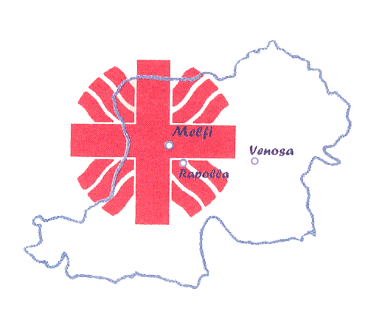
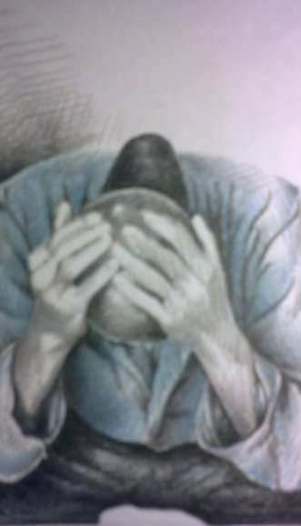
LA CARITAS DIOCESANA
DI MELFI – RAPOLLA – VENOSA

PRESENTA IL
SECONDO RAPPORTO SULLE POVERTA’

ASCOLTARE,
“CON IL CUORE CHE VEDE”,
I POVERI PER CAPIRE E DISCERNERE
I bisogni sociali, le povertà e le indicazioni socio-pastorali
nel secondo rapporto della Caritas Diocesana di Melfi-Rapolla-Venosa.

Venerdì 16 aprile 2010 - ore 17.00
MELFI – Salone degli Stemmi – Palazzo Vescovile

ASCOLTARE, “CON IL CUORE CHE VEDE”,
I POVERI PER CAPIRE E DISCERNERE
I bisogni sociali, le povertà e le indicazioni socio-pastorali
nel secondo rapporto della Caritas Diocesana di Melfi-Rapolla-Venosa.

Introduzione
Tonio GALOTTA
Direttore Diocesano Ufficio Comunicazioni sociali

Saluto
Alfonso Ernesto NAVAZIO
Sindaco del Comune di Melfi

Relatori
Sabrina RINELLI
Sociologa – Responsabile indagine
quali-quantitativa del Rapporto

Angela DE SARIO
Responsabile Osservatorio delle Povertà e
delle Risorse Caritas Diocesana

Giuseppe GRIECO
Direttore Caritas Diocesana

Mons. Gianfranco TODISCO
Vescovo di Melfi – Rapolla - Venosa

La S.V. è invitata

